гп032125 Турник настенный прямой 105см

с системой подвески мешка Leco IT Pro

gp032125 Wall horizontal bar, straight 105cm,

with a boxing bag holder Leco IT Pro

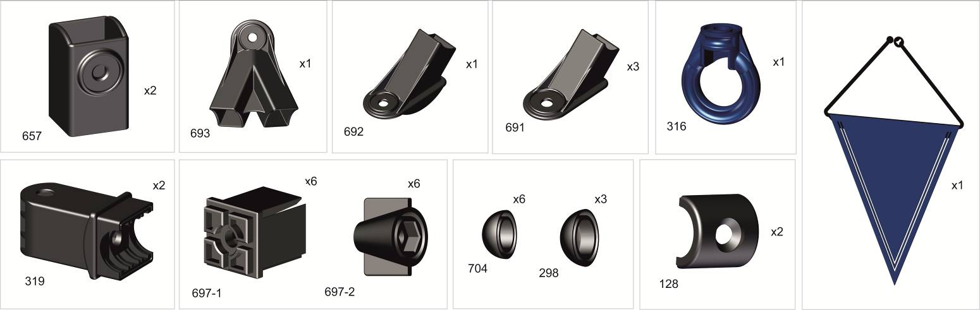
Пакет 1

Пакет 2

Схема для разметки отверстий под крепеж на стене
Scheme for marking the mounting holes on the wall

Строго придерживайтесь данных размеров, выдерживайте горизонталь. Отверстия в стене засверливайте аккуратно на нужную глубину, не допускайте разбития отверстий при сверлении и увода сверла в сторону от намеченной точки.
To the attention of the Buyer,
Follow these sizes strictly and keep the line horizontally. Drill the holes with the necessary length in the wall carefully and don't let the drill draw away from the marked point making the holes bigger.

Пакет 4
Пакет 3

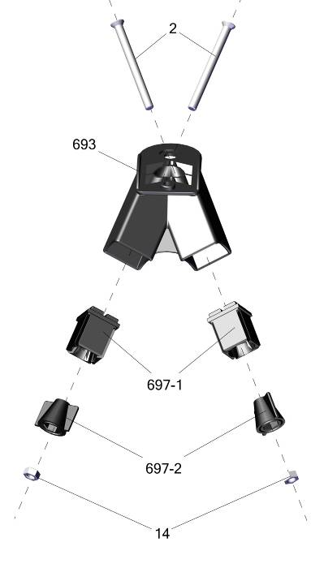
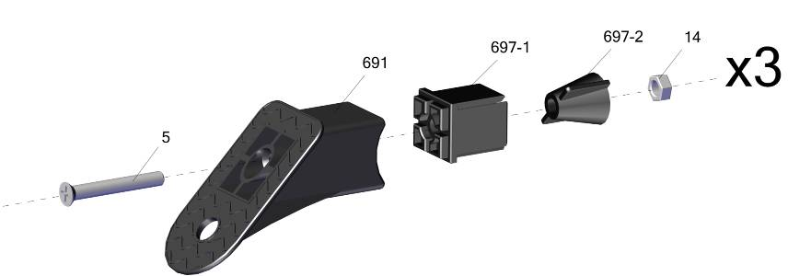
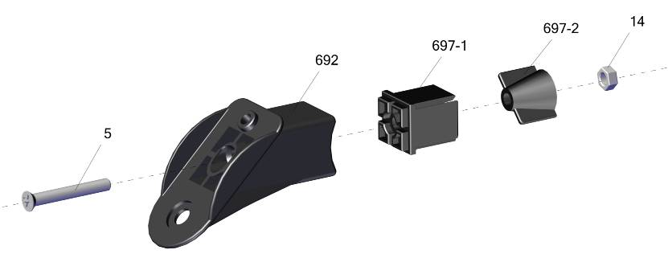

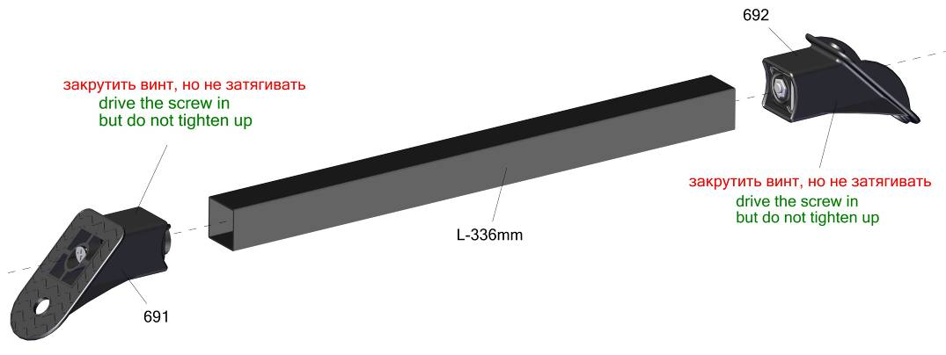
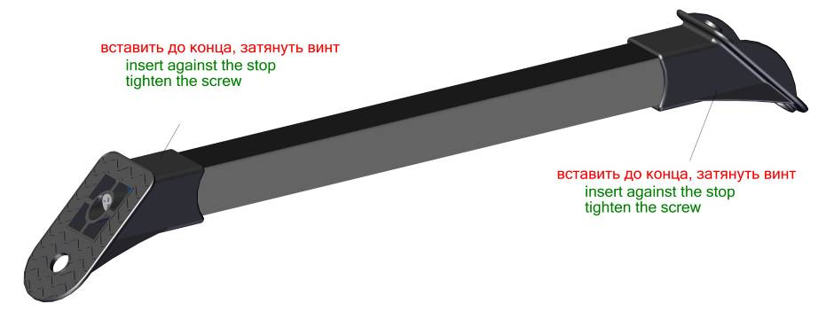

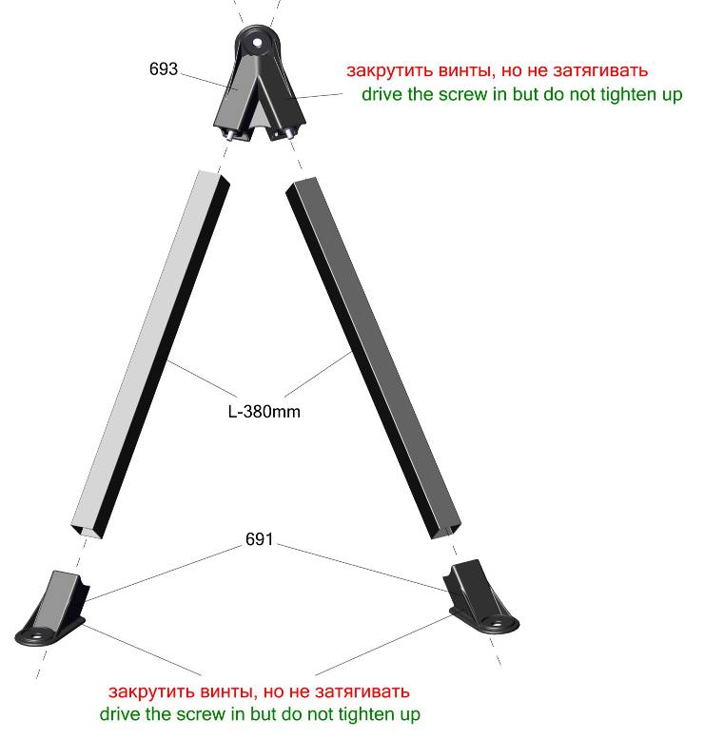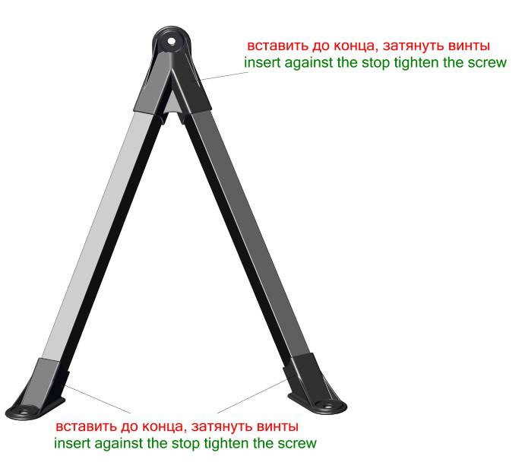
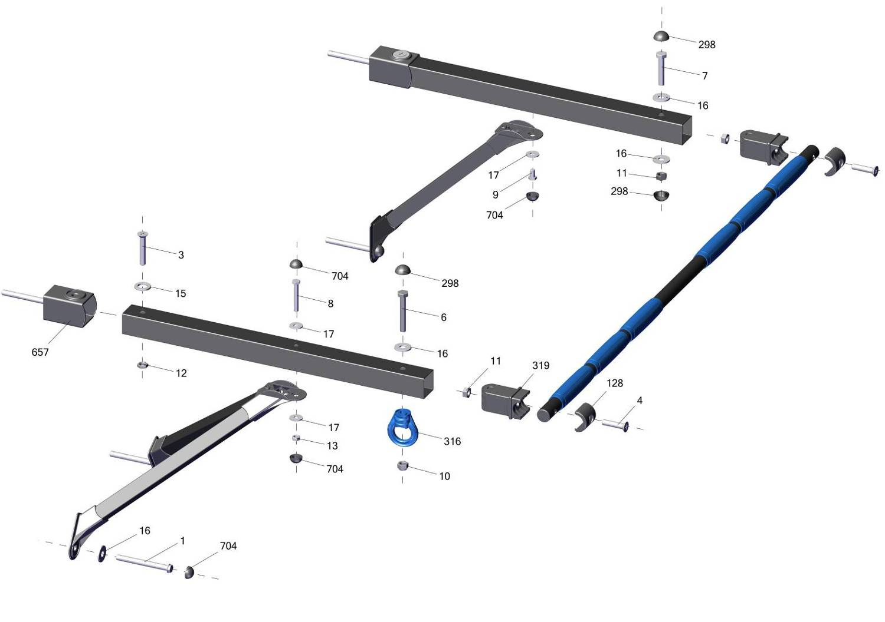
Заводской номер партии________________
Serial number of the Party
ФИО упаковщика______________________
Name of the packer
Дата упаковки_________________________
Packaging date
ФИО контролера ОТК__________________
Name of the controller from TCD
Адрес:
Фабрика спортивных изделий ЛЕКО,
Россия, 141830, Московская область, Дмитровский район, с.Синьково

Address: Post code: 141830
Sporting Goods Factory, Sinkovo, Dmitrov Disctrict, Moscow region, Russia.

